Что для каждого из нас значит вечный огонь? Большинство людей ответит на этот вопрос, что это символ Победы. Его непрерывность горения означает для всех нас вечную память о тех героях, которые защищали родную землю в годы Великой Отечественной войны.

А что ещё для белорусов может значить вечный огонь? Я разглядел в нем ещё один, очень трагический смысл. Для многих белорусов, переживших Великую Отечественную войну, и их потомков, огонь принёс боль и утрату в семьи. За время Великой Отечественной войны было сожжено более 9 тысяч деревень, большая часть которых сгорела вместе с жителями. 186 деревень так и не были восстановлены. В одной только Хатыни погибло 149 человек, из которых 75 – дети.

Кроме того, вечный огонь, который принято изображать красным цветом на рисунках, похож на знамя Победы такого же цвета, которое было поднято в Берлине 9 мая 1945 года. На большинстве фотографий столицы фашистской Германии в мае 1945 года можно увидеть лишь дым, что тоже очень символично. Дым бывает тогда, когда мы затушим костёр. Так и с войной – весной 45-го года советские войска потушили этот огонь войны. Вечный же огонь возвращает нас в то время, в период с 1941 по 1945 год, когда война была в самом разгаре.

Таким образом, я вижу в вечном огне символ доблести и героизма наших воинов, сражавшихся в годы Великой Отечественной войны, и одновременно вижу ту трагедию наших семей, которые потеряли родных и близких от этой стихии.

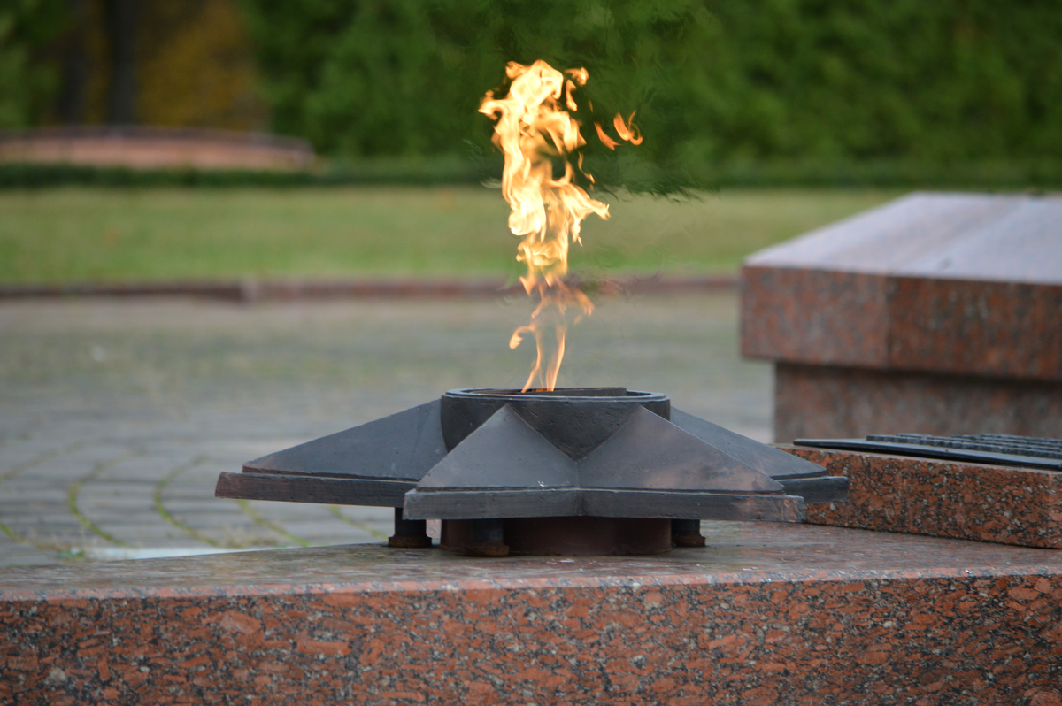

Стефанович Даниил Валерьевич

29.09.2009 года рождения  (12 лет)

Учащийся СШ 17 г. Лиды